EXCURSIONES 2026 – MEDELLÍN

CÓDIGO | EXCURSIÓN | TARIFA
3392 | City Tour Medellín (Compartido) | 29
56 | Tour de ciudad panorámico (semi-privado) | 60
59 | Tour De Ciudad Con Metro Y Metro Cable (Semi-Privado) | 68
2684 | Tour de Transformación: Panorámico en Medellín + Comuna 13 (semiprivado) | 83
69 | Tour Santa Fé de Antioquía Colonial Pueblo cerca a Medellín (Semi-Privado) | 49
66 | Tour Metrocable Y Visita Al Parque Explora (Semi-Privado) | 84
1078 | Grafiti tour en Medellín - Comuna 13 (semi-privado) | 78
1979 | Memorias de Pablo Escobar y la Resiliencia de los Paisas (semi-privado) | 60
63 | Tour De Compras (Semi-Privado) | 60
669 | Tour full day en Medellín (Grafiti tour - Comuna 13 + City tour)  (semi-privado) | 132
3634 | Tour full day en Medellín (City tour + Compras) (semi-privado) | 114
2482 | Tour Panorámico Medellín Nocturno (semi-privado) | 76
5162 | Sabor Paisa: Tour Gastronómico al Sur de Medellín (semiprivado) | 99
2151 | Vuelo En Helicoptero Por La Ciudad De Medellin (Compartido) | 295
3732 | Combo de ciudad: City tour Medellín + Comuna 13 (compartido) | 54
4057 | City tour Medellín + Guatapé (compartido) | 69
3802 | Tripleta: City tour Medellín + Graffi 13 + Tour Peñol Guatapé (compartido) | 92
949 | Recorrido Aroma Cafetero desde Medellín (Semi-Privado) | 169
714 | Tour Peñol Y Guatape + almuerzo (Compartido) | 45
3524 | Pasadía de Lujo en Bosko (glamping) en Guatapé (privado) | 217
2144 | Parapente En San Felix Por 15 Minutos (Semi-Privado) | 159
Tarifa sujeta a variación *Tarifas Dinámicas*

CITY TOUR MEDELLÍN (COMPARTIDO)
De 2026-01-02 A 2026-12-30 - Opera Los Días: Dom Lun Mar Mie Jue Vie Sab. Opera Festivos
Vive esta experiencia, en la mañana o en la tarde, a bordo de un bus turístico emblemático, acompañado de un guía durante todo el recorrido. Descubre los principales atractivos de la ciudad en un viaje panorámico con paradas estratégicas en sitios icónicos.
En la mañana: Visita al Parque de los Pies Descalzos, Parque del Río y Pueblito Paisa. Continuando hacia el Parque de la Inflexión (con breve descenso) y el Centro Comercial Santafé. Durante este trayecto se ofrecerá la opción de realizar un descenso libre para almorzar y hacer compras, con posterior retorno al bus para continuar hacia la siguiente parada.
En la tarde: Visita al Parque de los Pies Descalzos, Parque del Río y Pueblito Paisa. Continuando hacia el Parque de la Inflexión (con breve descenso). El recorrido incluirá únicamente una vista panorámica del Centro Comercial Santafé, con la posibilidad de finalizar allí el tour alrededor de las 6:00 p.m.
Política de niños: Infantes (0–2 años): pagan USD 7 (solo seguro médico).
Incluye: Transporte en bus turístico compartido, guía profesional, hidratación, degustación de dulce o bebida tradicional colombiana y tarjeta de asistencia médica.
No incluye: Gastos no especificados en el plan, traslado del Hotel al punto de encuentro.
Notas operacionales: Los pasajeros deben llegar por su cuenta al punto de encuentro. Los horarios pueden variar por condiciones de tráfico o clima. El servicio es compartido.
Blackouts: No opera los días 24, 25, 31 de diciembre y 1 de enero.

TOUR DE CIUDAD PANORAMICO (SEMI-PRIVADO)
De 2026-01-02 A 2026-12-31 - Opera Los Días: Dom Lun Mar Mie Jue Vie Sab. Opera Festivos
Disfruta de un completo tour panorámico por Medellín semiprivado, recorriendo los principales atractivos turísticos de la ciudad con guía acompañante. Conoce lugares emblemáticos como el Parque El Poblado, sitio fundacional de Medellín, la Milla de Oro, y el reconocido Parque Lleras, famoso por su vida nocturna.
El recorrido incluye vistas de: El Edificio Inteligente. Plaza Mayor.Parque de los Pies Descalzos. Centro Administrativo La Alpujarra. Parque de la Luz. Parque Bolívar con su Catedral Metropolitana
Edificio Coltejer (símbolo de Medellín). Además, realizaremos una parada especial en la Plaza Botero, donde se encuentran las 23 esculturas monumentales donadas por el maestro Fernando Botero a su ciudad natal. El tour finaliza con una corta visita a la Unidad Deportiva Atanasio Girardot y al bulevar de la Carrera 70, para luego regresar al hotel.
Política de niños: Aplica tarifa de adulto a partir de 2 años. Menores de 2 años pagan solo asistencia médica de USD 1.
Recomendaciones. Estar listo en el lobby del hotel 10 minutos antes de la hora programada. Usar ropa y calzado cómodos para caminar. Llevar sombrero, bloqueador solar y agua adicional si lo deseas. Portar documento de identidad.
Incluye: Transporte en servicio semiprivado, guía profesional, hidratación y tarjeta de asistencia médica.
No incluye: Gastos no especificados en el plan.
Notas operacionales: El servicio es semiprivado, compartido con pocos pasajeros. El tour opera únicamente en la mañana. La duración puede variar según el tráfico y condiciones climáticas.
Blackouts: No opera los días 25 de diciembre y 1 de enero.

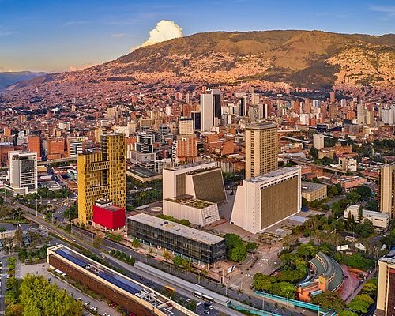

TOUR DE CIUDAD CON METRO Y METRO CABLE (SEMI-PRIVADO)
De 2026-01-02 A 2026-12-31 - Opera Los Días: Dom Lun Mar Mie Jue Vie Sab. Opera Festivos
Disfruta de un completo tour panorámico por Medellín semiprivado, recorriendo los principales atractivos turísticos de la ciudad con guía acompañante. Conoce lugares emblemáticos como el Parque El Poblado, sitio fundacional de Medellín, la Milla de Oro, y el reconocido Parque Lleras, famoso por su vida nocturna.
El recorrido incluye vistas de: El Edificio Inteligente. Plaza Mayor.Parque de los Pies Descalzos. Centro Administrativo La Alpujarra. Parque de la Luz. Parque Bolívar con su Catedral Metropolitana
Edificio Coltejer (símbolo de Medellín). Además, realizaremos una parada especial en la Plaza Botero, donde se encuentran las 23 esculturas monumentales donadas por el maestro Fernando Botero a su ciudad natal. El tour finaliza con una corta visita a la Unidad Deportiva Atanasio Girardot y al bulevar de la Carrera 70, para luego regresar al hotel.
Política de niños: Aplica tarifa de adulto a partir de 2 años. Menores de 2 años pagan solo asistencia médica de USD 1.
Recomendaciones. Estar listo en el lobby del hotel 10 minutos antes de la hora programada. Usar ropa y calzado cómodos para caminar. Llevar sombrero, bloqueador solar y agua adicional si lo deseas. Portar documento de identidad.
Incluye: Transporte en servicio semiprivado, guía profesional, hidratación y tarjeta de asistencia médica.
No incluye: Gastos no especificados en el plan.
Notas operacionales: El servicio es semiprivado, compartido con pocos pasajeros. El tour opera únicamente en la mañana. La duración puede variar según el tráfico y condiciones climáticas.
Blackouts: No opera los días 25 de diciembre y 1 de enero.

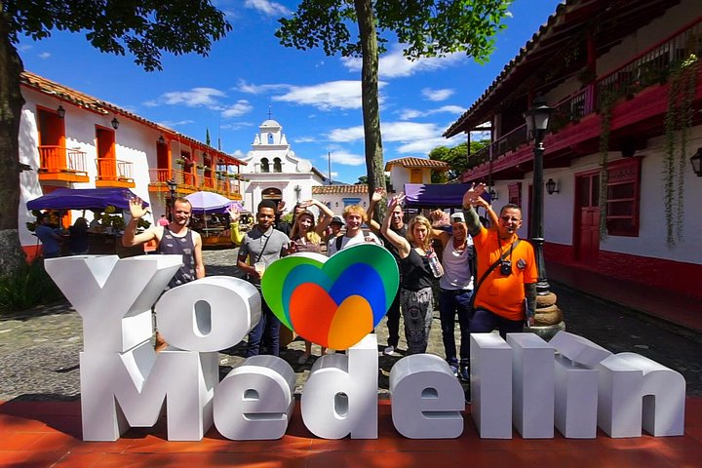
TOUR DE TRANSFORMACIÓN: PANORÁMICO EN MEDELLÍN + COMUNA 13 (SEMIPRIVADO)
De 2026-01-02 A 2026-12-31 - Opera Los Días: Dom Lun Mar Mie Jue Vie Sab. Opera Festivos
Descubre la increíble transformación social, urbana y cultural de Medellín, una ciudad que pasó de ser reconocida por la violencia a convertirse en un modelo de innovación urbana premiado a nivel internacional. Durante este recorrido panorámico de 5 horas explorarás los proyectos de intervención social y arquitectónica que cambiaron la historia de la ciudad y que hoy son ejemplo para el mundo.
Visitarás lugares emblemáticos como el Metro, Metrocable, Tranvía y las Escaleras Eléctricas de la Comuna 13, símbolo de inclusión y desarrollo social. Acompañado de un guía local de la comuna, conocerás el significado de los grafitis que narran la memoria y la esperanza de sus habitantes, algunos creados por artistas internacionales y locales. Una experiencia inspiradora que combina historia, cultura, arquitectura y resiliencia.
Recomendaciones: Usar ropa y zapatos cómodos para caminar. Protegerse del sol con gorra, gafas de sol y bloqueador. Llevar dinero extra para compras personales. Mantenerse hidratado durante el recorrido.
Incluye: Transporte en servicio semiprivado, guía profesional + guía local en la Comuna 13, tiquete de metro, metro cable, tranvía, hidratación y tarjeta de asistencia médica.
No incluye: Gastos no especificados.
Notas operacionales: Opera en las mañanas. No opera los días 24, 25 y 31 de diciembre, ni el 1 de enero. Personas con movilidad reducida deben confirmar previamente con el asesor para coordinar la operación.

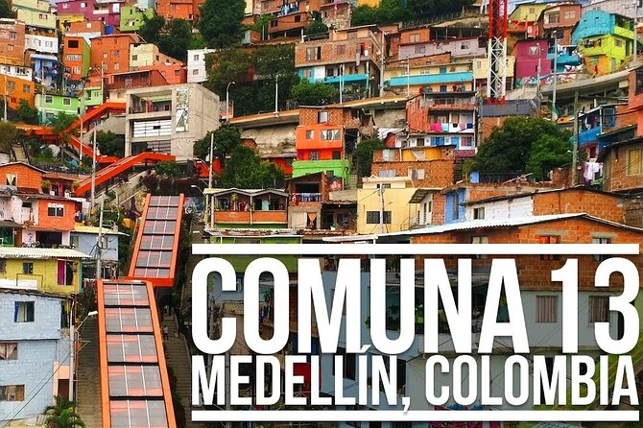

TOUR DE CIUDAD CON MUSEO DE ANTIOQUIA (SEMI-PRIVADO)
De 2026-01-02 A 2026-12-31 - Opera Los Días: Lun Mar Mie Jue Vie Sab. Opera Festivos
Descubre los sitios más emblemáticos de Medellín, una ciudad vibrante que combina modernidad, historia y arte. Este recorrido panorámico incluye lugares icónicos y representativos de la transformación urbana y cultural de la capital antioqueña.
Panorámico por el Parque de El Poblado: lugar donde fue fundada Medellín. Milla de Oro y Parque Lleras: sector moderno, reconocido por su vida nocturna y oferta gastronómica. Recorrido alrededor de: Edificio Inteligente, Plaza Mayor, Parque de los Pies Descalzos, Centro Administrativo La Alpujarra, Parque de la Luz, Parque Bolívar con su Catedral Metropolitana y el Edificio Coltejer, símbolo de la ciudad. Plaza Botero: donde se encuentran 23 esculturas monumentales donadas por el maestro Fernando Botero. Museo de Antioquia: visita al interior para apreciar la colección más representativa de la obra de Botero (recorrido libre, no guiado). Unidad Deportiva Atanasio Girardot y Bulevar de la Carrera 70: espacios deportivos y culturales que reflejan la vida activa de la ciudad.
El tour finaliza con el regreso al hotel.
Política de niños: Aplica tarifa de adulto a partir de 2 años. Menores de 2 años pagan solo asistencia médica de USD 1.
Recomendaciones: Usar ropa y calzado cómodos para caminatas cortas. Llevar protector solar, sombrero y cámara. Mantenerse hidratado durante el recorrido.
Incluye: Transporte en servicio semiprivado, guía profesional, ingreso al Museo de Antioquia, hidratación y tarjeta de asistencia médica.
No incluye: Gastos no especificados en el plan.
Notas operacionales: Opera: únicamente en las mañanas.
Blackouts (Fechas en las que no opera): 24, 25 y 31 de diciembre. 01 de enero. 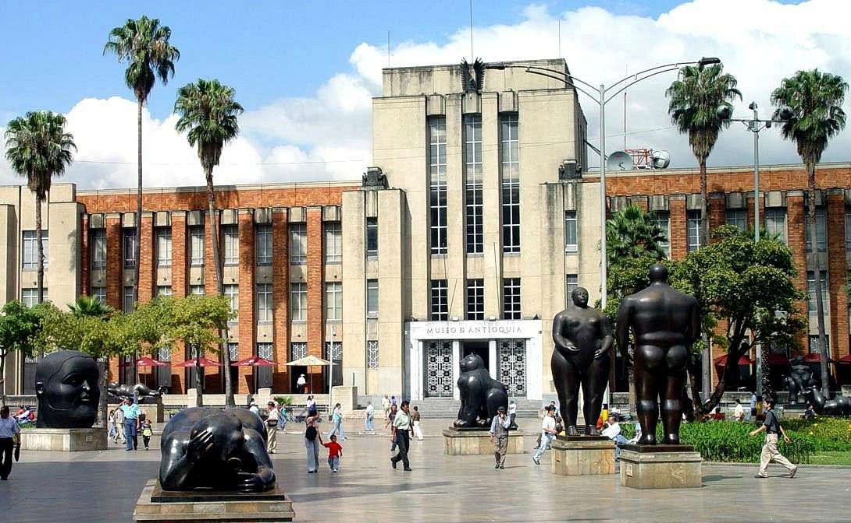

TOUR METROCABLE Y VISITA AL PARQUE EXPLORA (SEMI-PRIVADO)
De 2026-01-02 A 2026-12-31 - Opera Los Días: Dom Mar Mie Jue Vie Sab. Opera Festivos
Este recorrido combina dos de los símbolos que hicieron de Medellín la ciudad más innovadora del mundo en 2013: el sistema de transporte Metro y Metrocable y el Parque Explora.
La experiencia inicia con un viaje en Metro y Metrocable, utilizados como medios de transporte masivo y de integración social, desde donde se pueden observar las viviendas características de las laderas de la ciudad y apreciar vistas panorámicas únicas de Medellín.
Posteriormente, visitaremos el Parque Explora, un espacio interactivo de ciencia y tecnología que alberga el acuario de agua dulce más grande de América Latina, con más de 4,000 especies exóticas nativas y más de 3,000 litros de agua. Además, el parque ofrece salas temáticas de aprendizaje y experimentación didáctica, diseñadas para despertar la curiosidad y la creatividad en todas las edades.
Política de niños: Aplica tarifa de adulto a partir de 2 años. Menores de 2 años pagan solo asistencia médica de USD 1.
Recomendaciones: Usar ropa y calzado cómodos. Llevar protector solar, sombrero y cámara. Mantenerse hidratado durante el recorrido.
Incluye: Transporte en servicio semiprivado, guía profesional, hidratación, tiquete de Metro y Metrocable, ingreso al Parque Explora (acuario + 1 sala temática a elección) y tarjeta de asistencia médica.
No incluye: Gastos no especificados en el plan.
Notas operacionales: Opera únicamente en las mañanas.
Blackouts (Fechas en las que no opera): Lunes. Martes después de lunes festivo. 24, 25 y 31 de diciembre. 01 de enero. 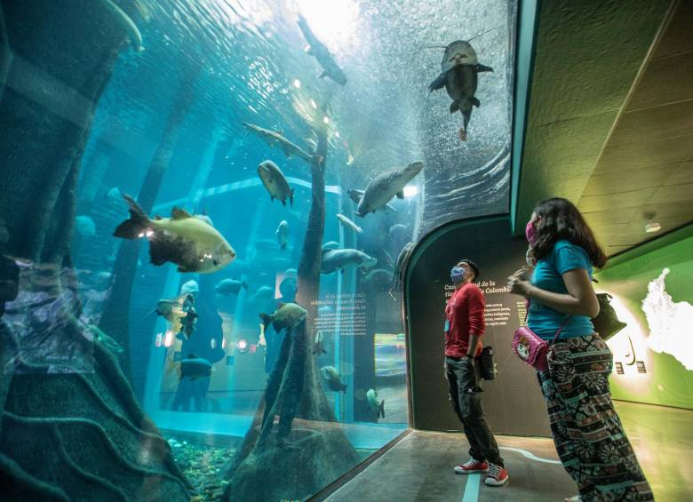

GRAFI 13 - COMPARTIDO (COD: 3401)
De 2026-01-02 A 2026-12-31 - Opera Los Días:.Lun Mar Mie Jue Vie Sab.
El Grafiti Tour en Medellín - Comuna 13 es un recorrido histórico, cultural y artístico que te llevará a conocer la transformación de uno de los barrios más icónicos de la ciudad. Guiado por artistas locales y conocedores de la historia del lugar, descubrirás cómo el movimiento Hip Hop y el arte urbano han convertido a la Comuna 13 en un referente internacional de innovación social y regeneración urbana.
Política de menores: Infantes (0–2 años): pagan USD 4 que cubre solo seguro médico (esta tarifa es por día).
Recomendaciones: Usar ropa y calzado cómodos para caminar. Protegerse del sol con sombrero, bloqueador solar y gafas de sol. Llevar agua personal para mantenerse hidratado. Llegar puntualmente al punto de encuentro. Personas con movilidad reducida deben confirmar con el asesor antes de reservar.
Incluye: Transporte en vehículo compartido (según el número de pasajeros), guía profesional y tarjeta de asistencia médica.
No incluye: Gastos no especificados en el plan, traslado del hotel al punto de encuentro.
Notas operacionales: Punto de encuentro: se define al momento de reservar. Pasajeros deben desplazarse hasta el punto de encuentro.
Salidas garantizadas con un cupo mínimo de 2 pasajeros.
Blackouts: Domingos y festivos. 24, 25 y 31 de diciembre. 01 de enero.
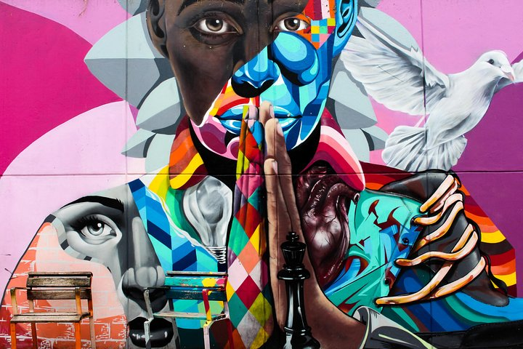

GRAFITI TOUR EN MEDELLÍN - COMUNA 13 (SEMI-PRIVADO)
De 2026-01-02 A 2026-12-31 - Opera Los Días: Dom Lun Mar Mie Jue Vie Sab.
El Grafiti Tour en Medellín – Comuna 13 es una experiencia cultural e histórica que muestra la transformación de uno de los barrios más emblemáticos de la ciudad. Salida en la mañana desde el hotel en transporte semiprivado hacia el barrio San Javier, perteneciente a la Comuna 13, un espacio renovado por sus jóvenes habitantes que han cambiado la violencia por el arte.
Durante el recorrido se podrán apreciar impresionantes grafitis, expresión viva de la cultura Hip Hop, que narran historias de resiliencia y esperanza. Se visitan las primeras escaleras eléctricas públicas y gratuitas de Colombia, un innovador sistema de movilidad urbana que reemplaza 350 escalones y beneficia a más de 12 mil ciudadanos.
El tour incluye: guía profesional.
Política de menores: Aplica tarifa de adulto a partir de 2 años. Menores de 2 años pagan solo asistencia médica de USD 1.
Recomendaciones: Usar ropa y calzado cómodos. Llevar sombrero o gorra, protector solar y botella de agua adicional.Se recomienda portar cámara fotográfica para capturar los grafitis y paisajes urbanos.
Incluye: Transporte semiprivado ida y regreso. Guía local especializado. Hidratación. Tarjeta de asistencia médica.
No incluye: Gastos no especificados en el plan.
Notas operacionales: Servicios en modalidad semi-privada. Personas con movilidad reducida deben confirmar con el asesor antes de reservar para coordinar la operación.
Blackouts (Fechas en las que no opera): 24, 25, 31 de diciembre. 1 de enero.

MEMORIAS DE PABLO ESCOBAR Y LA RESILIENCIA DE LOS PAISAS (SEMI-PRIVADO)
De 2026-01-02 A 2026-12-31 - Opera Los Días: Dom Lun Mar Mie Jue Vie Sab. Opera Festivos
Conoce la historia de Pablo Escobar, uno de los narcotraficantes más famosos de Colombia, fundador y líder del Cártel de Medellín. Reconocido por haber sido el hombre más poderoso de la mafia a nivel mundial en las décadas de 1980 y 1990, llegó también a ser uno de los personajes más ricos de su tiempo.
El recorrido inicia en el cementerio Jardines Montesacro, donde reposan sus restos. Luego continúa hacia el Parque Conmemorativo La Inflexión, un espacio público construido en el lugar donde se encontraba el antiguo Edificio Mónaco, antes propiedad de Escobar y convertido en símbolo de dolor y violencia. Este parque, resultado de un concurso internacional de arquitectura, rinde homenaje a las víctimas del periodo más cruento de la violencia narcoterrorista que vivió Medellín entre 1983 y 1994.
Finalmente, se visitará el barrio Los Olivos, donde se encuentra la casa que Escobar adquirió cerca del estadio Atanasio Girardot. Fue allí donde, el 2 de diciembre de 1993, fue abatido, convirtiéndo este lugar en epicentro de atención mundial durante aquel día.
Recomendaciones: Usar ropa y calzado cómodos. Llevar protector solar, sombrero y cámara. Mantenerse hidratado durante el recorrido.
Incluye: Transporte en servicio semiprivado, guía profesional, hidratación y tarjeta de asistencia médica.
No incluye: Gastos no especificados en el plan.
Notas operacionales: Opera únicamente en las mañanas.
Blackouts: 24, 25, 31 de diciembre y 01 de enero.

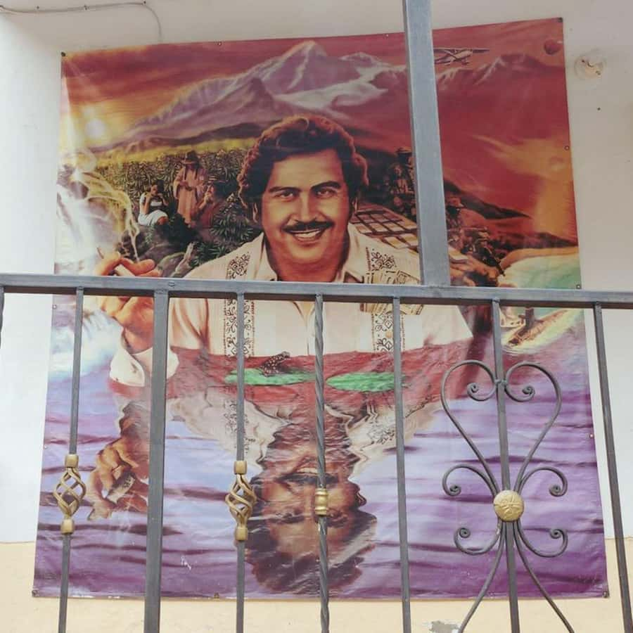

TOUR DE COMPRAS (SEMI-PRIVADO)
De 2026-01-02 A 2026-12-31 - Opera Los Días: Dom Lun Mar Mie Jue Vie Sab. Opera Festivos
Medellín, reconocida como la capital colombiana de la moda, ofrece una experiencia de compras única. El recorrido incluye visitas a los principales centros comerciales, outlets y puntos de fábrica de la ciudad, adaptándose a las necesidades de los pasajeros.
Durante la experiencia será posible encontrar desde hermosas artesanías y artículos típicos colombianos, hasta marcas de reconocimiento internacional como Leonisa, Touché y Bésame en lencería femenina; Levis, Diesel, Americanino, Chevignon, Esprit, NafNaf, Studio F, Tennis y Arturo Calle en moda; y las prestigiosas Vélez y Bosi, reconocidas por sus productos de calzado y marroquinería de excelente calidad. Todo esto ha convertido a Medellín en un destino incomparable para ir de compras.
Recomendaciones: Usar ropa y calzado cómodos. Llevar protector solar, sombrero y mantenerse hidratado durante el recorrido.
Incluye: Transporte en servicio semiprivado, guía profesional, hidratación y tarjeta de asistencia médica.
No incluye: Gastos no especificados en el plan.
Notas operacionales:
Blackouts 24, 25, 31 de diciembre y 01 de enero.
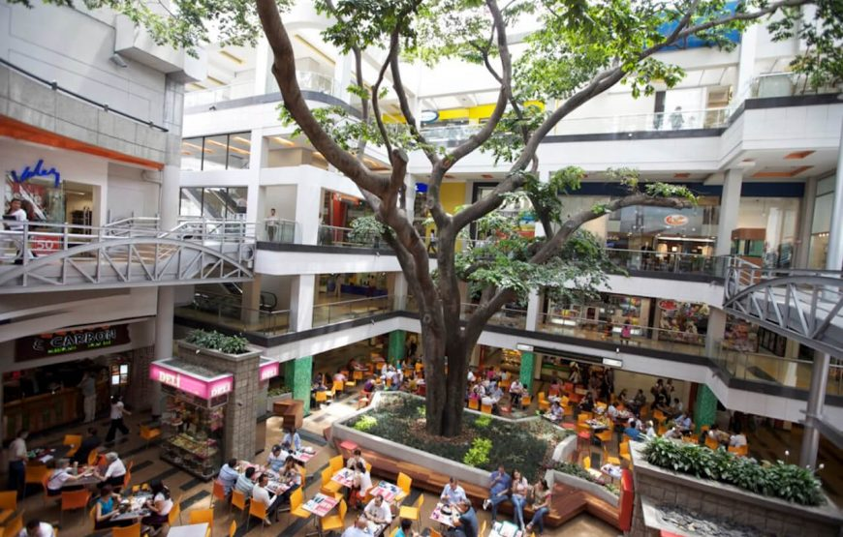

TOUR VISITA EL MUSEO EL CASTILLO OPCIONAL PICNIC CON COSTO ADICIONAL (SEMI-PRIVADO)
De 2026-01-02 A 2026-12-31 - Opera Los Días: Dom Lun Mar Mie Jue Vie Sab. Opera Festivos
El Museo El Castillo en Medellín es un lugar emblemático inspirado en los castillos del Valle del Loira en Francia, construido en 1930 con un estilo gótico medieval. Ubicado en la reconocida Loma de los Balsos en El Poblado, este museo alberga la mayor colección de artes decorativas de la ciudad.
El recorrido incluye el ingreso y visita guiada de aproximadamente 40 minutos al interior del castillo, donde podrás conocer sus salones, jardines y espacios que evocan una época dedicada al arte y la cultura. La experiencia finaliza en sus hermosos jardines con la posibilidad de disfrutar de un picnic opcional, diseñado con diferentes menús para complementar tu visita (no incluido en la tarifa base, aplica costo adicional por persona).
Política de niños: Aplica tarifa de adulto a partir de 2 años. Menores de 2 años pagan solo asistencia médica de USD 1.
Recomendaciones: Usar ropa y calzado cómodos. Llevar sombrero, bloqueador solar y una chaqueta ligera (el clima puede variar). Llegar puntualmente al lobby del hotel en el horario asignado.
Incluye: Transporte en servicio semiprivado, ingreso al Museo El Castillo con recorrido guiado, hidratación y tarjeta de asistencia médica.
No incluye: Picnic (aplica tarifa adicional según el menú elegido). Alimentación no mencionada en el programa. Gastos personales.
Opcional – Picnic en los jardines:
Cada picnic incluye préstamo de mantel y canasta (a devolver al finalizar en el Café del Museo). Tarifas adicionales por persona:
Cod. 3417 Especial: Tabla de quesos, jamón, salami y cabano, con panes y mini quiche. Incluye chips, maní, fresas con chocolate, galleta y sangría o limonada.
Notas operacionales: Los picnics se entregan entre las 09:00 y 15:00. Opera de lunes a viernes con recogidas entre 08:30 y 12:00. Sábados y domingos con recogidas a las 10:30 y 12:00. Horarios y recorridos sujetos a cambios.
En caso de lluvias, el picnic se realizará en espacio cubierto (la fecha no se modifica). Las canastas y manteles deben devolverse al finalizar. Pérdida o daño genera penalidad aprox. USD 15.
El museo puede modificar fechas en caso de eventos privados, aún con reserva confirmada.
Blackouts (no opera): Viernes Santo. 24, 25, 31 de diciembre y 1 de enero.
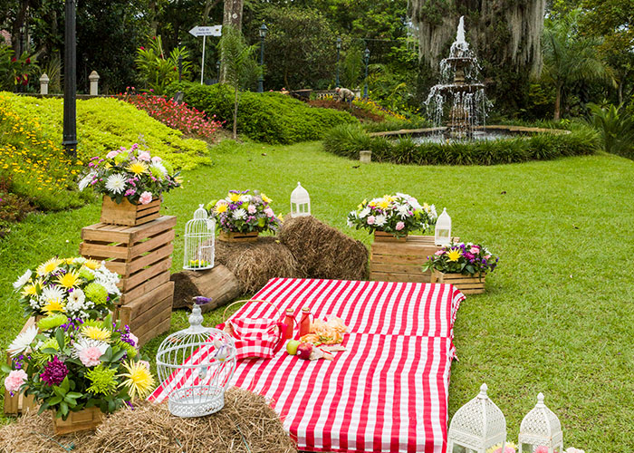

TOUR FULL DAY EN MEDELLÍN (GRAFITI TOUR - COMUNA 13 + CITY TOUR) (SEMI-PRIVADO)
De 2026-01-02 A 2026-12-31 - Opera Los Días: Dom Lun Mar Mie Jue Vie Sab. Opera Festivos
Este Tour Full Day en Medellín combina lo mejor de la cultura, historia, gastronomía y arte urbano de la ciudad.
En la mañana visitarás la Comuna 13, uno de los lugares más emblemáticos de Medellín, reconocido por su proceso de transformación social y cultural. En compañía de un guía local recorrerás sus calles llenas de coloridos grafitis, los cuales expresan la cultura Hip Hop y narran la historia de resiliencia de sus habitantes. Conocerás las primeras escaleras eléctricas públicas de Colombia y podrás probar las famosas “cremas”, helados artesanales con sabores únicos como maracuyá o mango verde con sal y limón.
A mediodía, disfrutarás de un almuerzo típico donde podrás probar la icónica Bandeja Paisa, una experiencia gastronómica que refleja la riqueza cultural y culinaria de Antioquia.
En la tarde, harás un recorrido panorámico por la ciudad, conociendo el sistema de transporte Metro y Metrocable, seguido de una parada en la Plaza Botero, donde se encuentran 23 esculturas monumentales donadas por el maestro Fernando Botero. Finalizarás en el Pueblito Paisa, un lugar que integra lo mejor de la tradición antioqueña en artesanías, arquitectura y gastronomía, acompañado de una vista espectacular de Medellín y sus montañas.
Política de menores: Aplica tarifa de adulto a partir de 2 años. Menores de 2 años pagan solo asistencia médica de USD 1.
Recomendaciones: Usar ropa y zapatos cómodos para caminar. Cambiar dinero a pesos colombianos en bajas denominaciones para snacks o souvenirs. Usar bloqueador solar, sombrero y llevar hidratación adicional.
Incluye: Transporte en servicio semiprivado, guía profesional + guía local en la Comuna 13, tiquete de metro, metro cable, hidratación, helado artesanal, almuerzo con plato fuerte (Bandeja Paisa u opción equivalente) + bebida no alcohólica y tarjeta de asistencia médica.
No incluye: Gastos no especificados en el plan.
Notas operacionales: Personas con movilidad reducida deben confirmar con el asesor antes de reservar para coordinar la operación. El orden del itinerario puede variar según condiciones de operación en Medellín.
Blackouts (no opera): 24, 25, 31 de diciembre y 1 de enero.

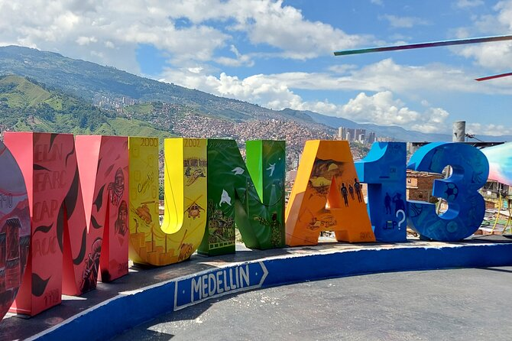

TOUR FULL DAY EN MEDELLÍN (CITY TOUR + COMPRAS) (SEMI-PRIVADO)
De 2026-01-02 A 2026-12-31 - Opera Los Días: Dom Lun Mar Mie Jue Vie Sab. Opera Festivos
Disfruta de un recorrido panorámico por la ciudad de Medellín y conoce el sistema de transporte masivo Metro y Metrocable, símbolo de innovación y transformación urbana. La primera parada será en la Plaza Botero, donde se exhiben 23 esculturas monumentales donadas por el maestro Fernando Botero a su ciudad natal. Luego, el recorrido continúa hacia el encantador Pueblito Paisa, un lugar que reúne lo más representativo de la tradición antioqueña: artesanías, gastronomía típica y arquitectura tradicional, además de una majestuosa vista panorámica de Medellín y las montañas que recorren el Valle de Aburrá. Almuerzo incluido.
En la tarde, disfruta de una experiencia de compras en los principales centros comerciales, outlets y puntos de fábrica de la ciudad, según las preferencias de los pasajeros. Allí podrás encontrar desde hermosas artesanías y artículos típicos colombianos, hasta marcas reconocidas internacionalmente como Leonisa, Touché y Bésame en lencería femenina; Levis, Diesel, Americanino, Chevignon, Esprit, Naf Naf, Studio F, Tennis y Arturo Calle en moda; y las prestigiosas Vélez y Bosi, con calzado y marroquinería de primera calidad. Medellín es, sin duda, un destino único para vivir cultura, tradición y compras de primer nivel.
Recomendaciones: Usar ropa y calzado cómodos. Llevar protector solar, sombrero y mantenerse hidratado durante el recorrido.
Incluye: Transporte en servicio semi privado, guía profesional, tiquete de metro, almuerzo, hidratación y tarjeta de asistencia médica.
No incluye: Gastos no especificados.
Notas operacionales: Blackouts 24, 25, 31 de diciembre y 01 de enero.

TOUR PANORÁMICO MEDELLÍN NOCTURNO (SEMI-PRIVADO)
De 2026-01-02 A 2026-12-31 - Opera Los Días: Dom Lun Mar Mie Jue Vie Sab. Opera Festivos
Vive una noche inolvidable en Medellín con un recorrido semi-privado por la vibrante Zona Rosa. Recorre la emblemática Avenida El Poblado, disfruta de las vistas panorámicas de la Avenida Las Palmas y siente la energía única del Parque Lleras, famoso por su vida nocturna y la calidez de su gente. La experiencia culmina en Andrés Carne de Res, un ícono de la cultura colombiana donde se mezclan sabor, música y alegría en un ambiente auténtico e inigualable.
El retorno corre por cuenta de los pasajeros.
Recomendaciones: Usar ropa y calzado cómodos.
Incluye: Transporte en servicio semi privado, guía profesional y tarjeta de asistencia médica.
No incluye: Cover de entrada debe ser pagado directamente por sus visitantes en el lugar, el valor puede estar desde los USD 9 por persona aprox. La tarifa varía de acuerdo al evento que tenga el lugar el día de la visita. Cena o consumos no especificados. Regreso al hotel.
Notas operacionales: Opera todos los días. Las reservas son sujetas a disponibilidad y a modificaciones de fecha en el destino si el restaurante realiza eventos privados después de confirmada la reserva.
En los horarios de rumba solo permiten el ingreso a mayores de 18 años.
Blackouts: 24, 25, 31 de diciembre y 01 de enero.
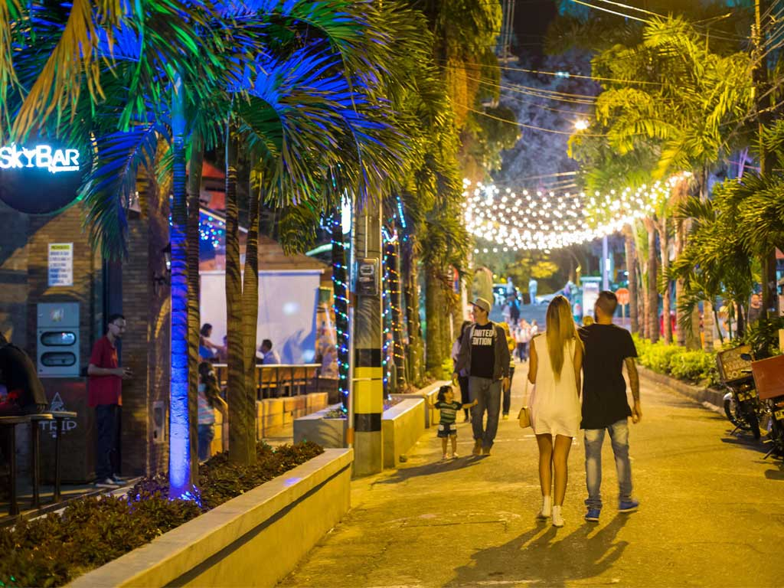

SABOR PAISA: TOUR GASTRONÓMICO AL SUR DE MEDELLÍN (SEMIPRIVADO)
De 2026-01-02 A 2026-12-31 Opera Los Dias:. Jue Vie Sab Dom.
Embárcate en una auténtica experiencia cultural y gastronómica con el Tour Gastronómico “Sabor Paisa” al sur de Medellín. Descubre las tradicionales fondas de Sabaneta, pequeñas cantinas llenas de color, música y tradición, donde los campesinos antioqueños se reúnen a compartir historias y disfrutar de un buen aguardiente.
Sabaneta, conocido como el “Municipio Modelo de Colombia” o el “Vallecito de Encanto”, está ubicado a solo 45 minutos de Medellín y es considerado el corazón de las tradiciones paisas en el Valle de Aburrá. Durante este tour gastronómico en Medellín, visitarás varias fondas típicas, cada una con su ambiente particular. Podrás escuchar géneros musicales variados, interactuar con los locales y probar los licores más representativos de la región, además de saborear deliciosos fritos antioqueños.
Política de niños: Acceso exclusivo para mayores de 18 años con documento de identidad vigente.
Recomendaciones: Usar ropa cómoda y fresca. Llevar documento de identidad. No recomendado para personas con restricciones médicas relacionadas con el consumo de alcohol.
Incluye: Transporte en servicio semi privado, guía profesional, degustación de licor local. fritos típicos antioqueños tradicionales y tarjeta de asistencia médica.
No incluye: Gastos no especificados en el plan.
Notas Operacionales: Variabilidad climática. Opera de jueves a domingo
Blackouts (Fechas en las que no opera): 24, 25 y 31 de diciembre. 01 de enero

VUELO EN HELICOPTERO POR LA CIUDAD DE MEDELLIN (COMPARTIDO)
De 2026-01-15 A 2026-12-30 - Opera Los Días: Sab.
Vuelo en helicóptero: aproximadamente 12 minutos.
Vive la increíble experiencia de un vuelo en helicóptero por Medellín, catalogada como una de las ciudades más innovadoras del mundo. Este recorrido aéreo compartido te permitirá disfrutar de la sensación única del despegue vertical en un helicóptero Bell 206 L3, con capacidad para 6 pasajeros, mientras sobrevuelas a 300 metros de altura los principales atractivos turísticos y urbanos de la ciudad.
Durante el vuelo panorámico, podrás apreciar el Cerro Nutibara y Pueblito Paisa, el Estadio Atanasio Girardot, el Centro Administrativo La Alpujarra, el Parque Norte, el Parque Explora, el Jardín Botánico, la Comuna 13, el Barrio El Poblado, Envigado y mucho más.
Una experiencia que combina adrenalina, vistas únicas y turismo en Medellín desde el aire.
Política de niños: Por seguridad, se recomienda el vuelo únicamente para niños mayores de 2 años para evitar daños auditivos. Todos los pasajeros deben ocupar un asiento propio.
Recomendaciones: Presentar documento de identidad original o pasaporte físico (obligatorio). Usar ropa y calzado cómodos. Evitar portar objetos de gran tamaño dentro del helicóptero. Peso máximo permitido por persona: 80 kg. Llegar con antelación al punto de encuentro para registro y charla de seguridad.
Incluye: Transporte en servicio semi privado hasta el hangar y de regreso. Charla de seguridad. Vuelo en helicóptero Bell 206 L3 (12 minutos aprox.) y tarjeta de asistencia médica.
No incluye: Gastos no especificados en el plan.
Notas operacionales: Opera únicamente los sábados en la mañana.
Todo vuelo está sujeto a condiciones climáticas y autorización de la torre de control (la ruta puede variar). Se requiere completar el cupo de 6 pasajeros para confirmar la salida. Grupos de 7 o más pasajeros deberán distribuirse en vuelos no simultáneos. Tarifas sujetas a cambio sin previo aviso; verificar disponibilidad antes de confirmar.
Blackouts (Fechas en las que no opera): 24, 25 y 31 de diciembre. 01 de enero.
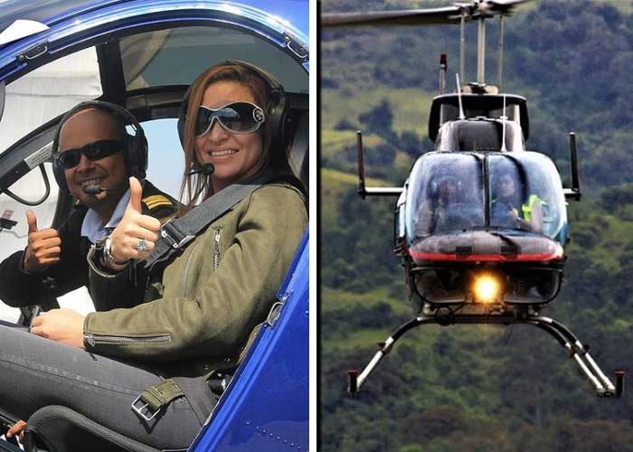
COMBO DE CIUDAD: CITY TOUR MEDELLÍN + COMUNA 13 (COMPARTIDO)
De 2026-01-02 A 2026-12-31 - Opera Los Días: Lun Mar Mie Jue Vie Sab.
City Tour Medellín: 4 horas aprox/ Comuna 13 Tour: 4 horas y 30 minutos aprox.
Con este combo de ciudad en Medellín disfrutarás dos experiencias imperdibles:
City Tour Medellín compartido, recorriendo en bus turístico los principales atractivos de la ciudad con guía acompañante, paradas estratégicas y recorridos panorámicos.
Tour a la Comuna 13, uno de los barrios más transformados de Medellín, famoso por su arte urbano, escaleras eléctricas y la historia de resiliencia de la comunidad.
Los boletos se compran en combo, pero cada recorrido se puede realizar en fechas independientes.
City Tour Medellín (AM o PM):
AM inicio: Parque El Poblado (9:30 a.m.) / Estación Estadio del Metro (10:10 a.m.).
PM inicio: Parque El Poblado (2:10 p.m.) / Centro Comercial Oviedo (2:30 p.m.).
Recorrido A.M.
Visita al Parque de los Pies Descalzos, Parque del Río y Pueblito Paisa. Continuación hacia el Parque de la Inflexión (con breve descenso) y el Centro Comercial Santa Fé. Durante este trayecto se ofrecerá la opción de realizar un descenso libre para almorzar y hacer compras, con posterior retorno al bus para continuar hacia la siguiente parada.
Recorrido P.M.
Visita al Parque de los Pies Descalzos, Parque del Río y Pueblito Paisa. Continuación hacia el Parque de la Inflexión (con breve descenso), El recorrido incluirá únicamente una vista panorámica del Centro Comercial Santa Fé, con la posibilidad de finalizar allí el tour alrededor de las 6:00 p.m
Comuna 13:
Punto de encuentro: Parque El Poblado (8:00 a.m.) o Estación Estadio del Metro (9:00 a.m.).
Incluye trayecto caminando hacia el Metro, transporte en Metro, Metrocable y bus integrado, recorrido guiado por las calles de la Comuna 13, degustación de paleta de mango biche.
Política de menores Infantes (0–2 años): pagan USD 7 que cubre solo seguro médico (esta tarifa es por día).
Recomendaciones: Llegar 15 minutos antes al punto de encuentro. Usar ropa y calzado cómodos para caminar. Protegerse del sol con sombrero y bloqueador. Personas con movilidad reducida deben confirmar antes de reservar.
Incluye: City Tour Medellín: Transporte en bus turístico compartido. Guía acompañante. Hidratación. Degustación de dulce o bebida tradicional colombiana. Tarjeta de asistencia médica.
Comuna 13:: Guía turístico especializado. Transporte en Metro, Metrocable y bus integrado (transporte público). Paleta de mango biche. Tarjeta de asistencia médica.
No incluye: Alimentación no mencionada. Traslado del Hotel al punto de encuentro. Gastos personales no especificados.
Notas operacionales Servicio compartido, con salida garantizada en Comuna 13 a partir de mínimo 2 pasajeros. Pasajeros deben llegar por su cuenta al punto de encuentro.
No opera Comuna 13 los domingos y festivos.
Los dos recorridos del combo se realizan en fechas separadas según preferencia del pasajero.
Blackouts: Ningún recorrido opera los días 24, 25 y 31 de diciembre, ni el 1 de enero.

CITY TOUR MEDELLÍN + GUATAPÉ (COMPARTIDO)
De 2026-01-02 A 2026-12-31 - Opera Los Días: Lun Dom Mar Mie Jue Vie Sab.
City Tour Medellín compartido, recorriendo en bus turístico los principales atractivos de la ciudad con guía acompañante, paradas estratégicas y recorridos panorámicos.
Guatapé, El tour a Guatapé y la Piedra del Peñol es una de las experiencias más impactantes de Antioquia. A través de la imponencia de su monolito, la majestuosidad del embalse y la belleza de su arquitectura colorida, este destino cautiva a todos sus visitantes.
- City Tour Medellín (AM o PM):
AM inicio: Parque El Poblado (9:30 a.m.) / Estación Estadio del Metro (10:10 a.m.).
Recorrido A.M.
Visita al Parque de los Pies Descalzos, Parque del Río y Pueblito Paisa. Continuación hacia el Parque de la Inflexión (con breve descenso) y el Centro Comercial Santa Fé. Durante este trayecto se ofrecerá la opción de realizar un descenso libre para almorzar y hacer compras, con posterior retorno al bus para continuar hacia la siguiente parada.
PM inicio: Parque El Poblado (2:10 p.m.) / Centro Comercial Oviedo (2:30 p.m.).
Recorrido P.M.
Visita al Parque de los Pies Descalzos, Parque del Río y Pueblito Paisa. Continuación hacia el Parque de la Inflexión (con breve descenso), El recorrido incluirá únicamente una vista panorámica del Centro Comercial Santa Fé, con la posibilidad de finalizar allí el tour alrededor de las 6:00 p.m
- Guatapé:
Punto de encuentro: Estación Estadio del Metro (6:30 am) o Parque El Poblado (7:00 am).
El recorrido incluye la visita al Nuevo Peñol, a la réplica del viejo pueblo y un paseo en barco o planchón por la represa. En Guatapé podrás caminar por sus calles llenas de zócalos que narran historias y tradiciones de sus habitantes, convirtiendo cada fachada en una obra de arte. La subida a la Piedra del Peñol es opcional y ofrece una vista panorámica única de Antioquia. Los boletos se compran en combo, pero cada recorrido se puede realizar en fechas independientes.
Política de menores: Infantes (0–2 años): pagan USD 7 que cubre solo seguro médico (esta tarifa es por tour).
Recomendaciones: Llegar 15 minutos antes al punto de encuentro. Usar ropa y calzado cómodos para caminar. Protegerse del sol con sombrero y bloqueador. Llevar suéter (el clima es variable). Personas con movilidad reducida deben confirmar antes de reservar.
Incluye:
City Tour Medellín: Transporte en bus turístico compartido. Guía acompañante. Hidratación. Degustación de dulce o bebida tradicional colombiana. Tarjeta de asistencia médica
Guatapé: Transporte en vehículo especial de turismo. Almuerzo típico. Visita a los municipios de Nuevo Peñol y Guatapé. Entrada y recorrido por la réplica del viejo Peñol. Recorrido en barco o planchón por el embalse (Según número de pasajeros). Caminata guiada por las coloridas calles de Guatapé y sus zócalos. Guía acompañante o guía conductor. Tarjeta de asistencia médica.
No incluye: Alimentación no mencionada. Traslado del Hotel al punto de encuentro. Ingreso a la Piedra del Peñol (aprox. USD 9 por persona). Alimentación de los niños. Gastos personales no especificados.
Notas operacionales: Servicios compartidos. Pasajeros deben llegar por su cuenta al punto de encuentro. El ingreso a la Piedra del Peñol es opcional, bajo responsabilidad del pasajero y se paga directamente. Personas con movilidad reducida deben confirmar con el asesor antes de reservar. Los dos recorridos del combo se realizan en fechas separadas según preferencia del pasajero.
Blackouts: Ningún recorrido opera los días 24, 25 y 31 de diciembre, ni el 1 de enero.

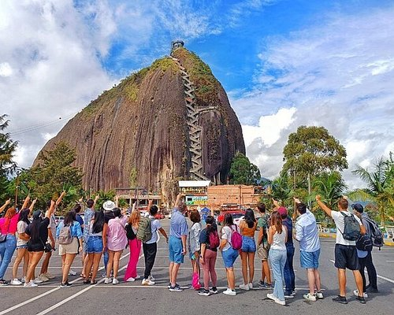
TRIPLETA: CITY TOUR MEDELLÍN + GRAFFI 13 + TOUR PEÑOL GUATAPÉ (COMPARTIDO)
De 2026-01-02 A 2026-12-31 - Opera Los Días:. Lun Dom Mar Mie Jue Vie Sab.
City Tour Medellín: 4 horas aprox + Comuna 13 Tour: 4 horas y 30 minutos aprox. + Guatapé: 8 horas.
Con este combo de ciudad en Medellín disfrutarás dos experiencias imperdibles:
City Tour Medellín compartido, recorriendo en bus turístico los principales atractivos de la ciudad con guía acompañante, paradas estratégicas y recorridos panorámicos.
Tour a la Comuna 13, uno de los barrios más transformados de Medellín, famoso por su arte urbano, escaleras eléctricas y la historia de resiliencia de la comunidad.
Guatapé, El tour a Guatapé y la Piedra del Peñol es una de las experiencias más impactantes de Antioquia. A través de la imponencia de su monolito, la majestuosidad del embalse y la belleza de su arquitectura colorida, este destino cautiva a todos sus visitantes.
Los boletos se compran en combo, pero cada recorrido se puede realizar en fechas independientes.
City Tour Medellín (AM o PM):
AM inicio: Parque El Poblado (9:30 a.m.) / Estación Estadio del Metro (10:10 a.m.).
Recorrido A.M.
Visita al Parque de los Pies Descalzos, Parque del Río y Pueblito Paisa. Continuación hacia el Parque de la Inflexión (con breve descenso) y el Centro Comercial Santa Fé. Durante este trayecto se ofrecerá la opción de realizar un descenso libre para almorzar y hacer compras, con posterior retorno al bus para continuar hacia la siguiente parada.
PM inicio: Parque El Poblado (2:10 p.m.) / Centro Comercial Oviedo (2:30 p.m.).
Recorrido P.M.
Visita al Parque de los Pies Descalzos, Parque del Río y Pueblito Paisa. Continuación hacia el Parque de la Inflexión (con breve descenso), El recorrido incluirá únicamente una vista panorámica del Centro Comercial Santa Fé, con la posibilidad de finalizar allí el tour alrededor de las 6:00 p.m
Comuna 13:Punto de encuentro: Parque El Poblado (8:00 a.m.) o Estación Estadio del Metro (9:00 a.m.).
Incluye trayecto caminando hacia el Metro, transporte en Metro, Metrocable y bus integrado, recorrido guiado por las calles de la Comuna 13, degustación de paleta de mango biche.
Guatapé: Punto de encuentro: Estación Estadio del Metro (6:30 am) o Parque El Poblado (7:00 am).
El recorrido incluye la visita al Nuevo Peñol, a la réplica del viejo pueblo y un paseo en barco o planchón por la represa. En Guatapé podrás caminar por sus calles llenas de zócalos que narran historias y tradiciones de sus habitantes, convirtiendo cada fachada en una obra de arte. La subida a la Piedra del Peñol es opcional y ofrece una vista panorámica única de Antioquia. Los boletos se compran en combo, pero cada recorrido se puede realizar en fechas independientes.
Política de menores: Infantes (0–2 años): pagan USD 7 que cubre solo seguro médico (esta tarifa es por día).
Recomendaciones: Llegar 15 minutos antes al punto de encuentro. Usar ropa y calzado cómodos para caminar. Protegerse del sol con sombrero y bloqueador. Llevar suéter (el clima es variable). Personas con movilidad reducida deben confirmar antes de reservar.
Incluye: City Tour Medellín: Transporte en bus turístico compartido. Guía acompañante. Hidratación. Degustación de dulce o bebida tradicional colombiana. Tarjeta de asistencia médica.
Comuna 13: Guía turístico especializado. Transporte en Metro, Metrocable y bus integrado (transporte público). Paleta de mango biche. Tarjeta de asistencia médica.
Guatapé: Transporte en vehículo especial de turismo. Almuerzo típico. Visita a los municipios de Nuevo Peñol y Guatapé. Entrada y recorrido por la réplica del viejo Peñol. Recorrido en barco o planchón por el embalse (Según número de pasajeros). Caminata guiada por las coloridas calles de Guatapé y sus zócalos. Guía acompañante o guía conductor. Tarjeta de asistencia médica.
No incluye: Alimentación no mencionada. Traslado del Hotel al punto de encuentro. Ingreso a la Piedra del Peñol (aprox. USD 9 por persona). Alimentación de los niños. Gastos personales no especificados.
Notas operacionales: Servicio compartido, con salida garantizada en Comuna 13 a partir de mínimo 2 pasajeros. Pasajeros deben llegar por su cuenta al punto de encuentro. No opera Comuna 13 los domingos y festivos. El ingreso a la Piedra del Peñol es opcional, bajo responsabilidad del pasajero y se paga directamente. Personas con movilidad reducida deben confirmar con el asesor antes de reservar. Los recorridos del combo se realizan en fechas separadas según preferencia del pasajero.
Blackouts: Ningún recorrido opera los días 24, 25 y 31 de diciembre, ni el 1 de enero.

RECORRIDO AROMA CAFETERO DESDE MEDELLÍN (SEMI-PRIVADO)
De 2026-01-02 A 2026-12-30 Opera Los Dias: Dom Lun Mar Mie Jue Vie Sab.
Vive una auténtica experiencia cafetera disfrutando de una taza del café más suave del mundo, mientras exploras las actividades cotidianas de la caficultura colombiana.
Durante el recorrido visitarás diferentes estaciones temáticas donde podrás observar, participar y aprender sobre los procesos que realizan miles de familias caficultoras para producir una excelente taza de café colombiano. Esta experiencia sensorial permite conectar con el entorno, los aromas, los sabores y la tradición cultural que caracteriza al café de Colombia.
Para reservar se debe realizar la solicitud con anticipación directamente con el Observatorio Agroecológico El Cafetal.
Política de menores: Niños menores de 12 años: no pagan.
Recomendaciones: Traer cámara fotográfica, ropa cómoda, zapatos con buen agarre, gorra o sombrero, protector solar y repelente. Portar siempre el documento de identificación. Seguir las indicaciones del guía durante todas las estaciones del tour del café.
Incluye: Transporte en servicio semi privado, acompañamiento en finca cafetera, recorrido por cafetales, hidratación y tarjeta de asistencia médica.
No incluye: Gastos no especificados.
Notas operacionales: No está permitido ingresar ni consumir bebidas alcohólicas, sustancias psicoactivas, parlantes, licor ni envases de vidrio.
Blackouts (Fechas en las que no opera): diciembre 24, 25, 31 y enero 01.

TOUR PEÑOL Y GUATAPE (COMPARTIDO) (COD: 714)
De 2026-02-01 A 2026-12-31 - Opera Los Días: Dom Lun Mar Mie Jue Vie Sab.
El tour a El Peñol y Guatapé es una experiencia única para explorar uno de los destinos más impactantes de Antioquia. Este recorrido destaca la majestuosidad de El Peñol, con su monolito impresionante y el hermoso embalse que lo rodea. Además, la arquitectura pintoresca de Guatapé, adornada con vibrantes colores y arte en sus fachadas, hace que cada rincón cuente una historia única sobre sus habitantes. La visita al municipio del Nuevo Peñol y Guatapé, sumada a la impresionante Piedra del Peñol, uno de los monolitos más grandes de Latinoamérica, convierte este tour en una experiencia memorable tanto para locales como para visitantes.
Política de niños: Aplica tarifa de adulto a partir de 2 años. Menores de 2 años pagan solo asistencia médica de USD 5.
Recomendaciones: Llegar 15 minutos antes de la hora de salida. Llevar ropa cómoda y calzado adecuado para caminar, ya que se realizará un recorrido por áreas empedradas. Protector solar, gafas de sol y cámara fotográfica. Traer dinero en efectivo si el pasajero desea ingresar a la Piedra del Peñol (aproximadamente USD 9 por persona), esta actividad es realizada bajo la responsabilidad del pasajero y debe pagarse antes de subir la piedra.
Incluye: Transporte compartido, guía profesional, almuerzo típico, recorrido por el embalse del Peñol y tarjeta de asistencia médica.
No incluye: Tiquete de subida a la Piedra del Peñol y gastos no especificados en el plan.
Notas operacionales: Las salidas son diarias con horarios programados: Punto de encuentro 1: 6:10 a.m. Estación Estadio del Metro. Punto de encuentro 2: 7:00 a.m. Parque del Poblado.
También se realizan recogidas en algunos hoteles de la Avenida El Poblado y la Avenida 70 (el horario de recogida será confirmado en el destino). Si no estás hospedado en estos lugares, deberás desplazarte al punto de salida indicado. Hora de salida: 6:30 a.m. / Hora de regreso: 5:00 p.m. (la programación puede estar sujeta a cambios). Es importante confirmar la disponibilidad para personas con movilidad reducida antes de realizar la reserva.
Blackouts (Fechas en las que no opera): diciembre 24, 25, 31 y enero 01.
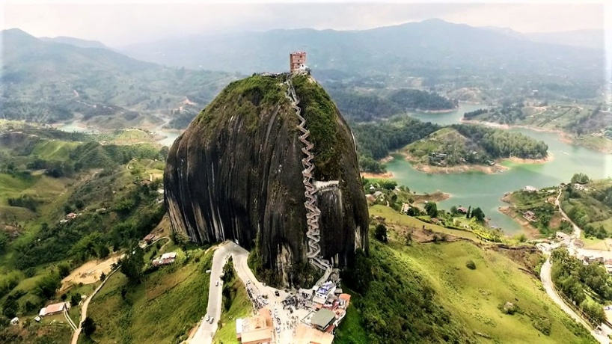
PASADÍA DE LUJO EN BOSKO (GLAMPING) EN GUATAPÉ (PRIVADO)
De 2026-01-15 A 2026-12-31 - Opera Los Días: Dom Lun Mar Mie Jue Vie Sab. Opera Festivos
Vive una experiencia exclusiva en BOSKO, un oasis de lujo en medio del paisaje del Embalse de Guatapé, el principal embalse de Colombia. Esta jornada combina naturaleza, confort y actividades acuáticas en un entorno diseñado para el descanso y la desconexión.
Itinerario:
10:00 a.m. – Llegada a BOSKO y ritual de bienvenida.
10:30 a.m. – Tiempo libre en las Sky Pools con vistas panorámicas del embalse.
12:00 m. – Actividades acuáticas: Kayak.
1:30 p.m. – 2:30 p.m. – Almuerzo gourmet de 3 tiempos:
Entrada (opciones: crema de tomate, sopa de papa con puerro). Plato fuerte (opciones: hamburguesa artesanal, pollo rostizado, lomito de cerdo, croqueta de lenteja o garbanzos al ajillo).
Postre (cremoso de frutos rojos). Bebida (jugo de tamarindo, lulo, mango o Coca-Cola).
2:30 p.m. – 4:00 p.m. – Tiempo libre en las Sky Pools.
4:00 p.m. – Salida de regreso.
Política de niños: Prohibido el ingreso de menores de 18 años.
Recomendaciones: Llevar ropa de baño, sandalias y protector solar. Presentar documento de identidad al ingreso. Respetar los horarios establecidos para actividades. Disfrutar de la experiencia como un espacio de relajación y desconexión.
Incluye: Transporte privado, ritual de bienvenida, uso de zonas y baños comunes.Toallas. Acceso a las Sky Pools. Actividades acuáticas (Kayak). Almuerzo gourmet de 3 tiempos con bebida
No incluye: Acceso a habitaciones Consumos no especificados. Ingreso a la Piedra del Peñol. Actividades adicionales no mencionadas
Notas operacionales: No reembolsable – no admite cancelaciones. En caso de no show, el servicio se dará como prestado. Grupos privados de máximo 5 personas por día.
Prohibido: Ingreso de mascotas. Ingreso de alimentos y bebidas externas. Fumar en el hotel. Uso de drones fuera del horario permitido (11:30 – 12:30). Uso de amplificadores de sonido.
Todos los visitantes deben registrarse y presentar documento de identidad. Consumos adicionales deben ser pagados directamente por el pasajero en el hotel.
Blackouts (Fechas en las que no opera). Opera bajo disponibilidad, no opera 24, 25, 31 de diciembre. 1 de enero.
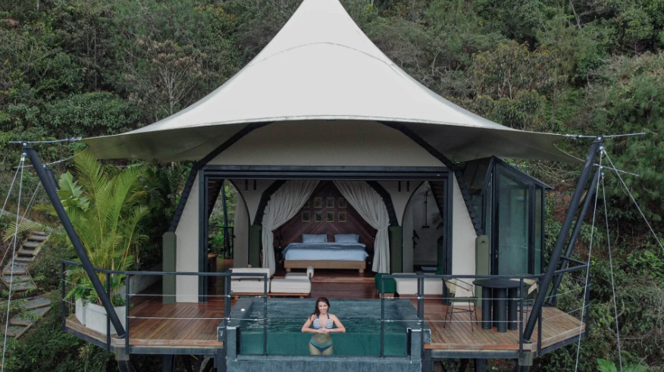

PARAPENTE EN SAN FELIX POR 15 MINUTOS (SEMI-PRIVADO) (COD: 2144)
De 2026-01-02 A 2026-12-31 - Opera Los Días: Dom Lun Mar Mie Jue Vie Sab. Opera Festivos
Vive la emoción de un vuelo en parapente en San Félix, uno de los mejores destinos de Colombia para la práctica de este deporte de aventura, ubicado a tan solo 45 minutos de Medellín.
La experiencia consiste en un vuelo de 15 minutos acompañado por un piloto certificado, quien minutos antes dará las instrucciones básicas para despegue y aterrizaje.
No se requiere experiencia previa: podrás elegir entre un vuelo tranquilo y panorámico o un vuelo extremo con acrobacias (según condiciones climáticas). Durante el recorrido disfrutarás de paisajes espectaculares, la posibilidad de volar entre nubes y la increíble sensación de libertad que solo el parapente en Medellín te puede ofrecer.
Política de niños: Niños de 4 años en adelante pueden participar siempre y cuando los padres firmen un expreso consentimiento al momento de realizar la actividad.
Recomendaciones: Usar ropa cómoda y deportiva. Llevar chaqueta ligera, gafas de sol y protector solar. Seguir siempre las instrucciones del piloto.
Incluye: Transporte en servicio semi privado, vuelo en parapente de máximo 15 minutos. Piloto certificado. Derecho de pista. y Seguro de vuelo.
No incluye: Gastos personales no especificados en el plan.
Notas Operacionales: Actividad sujeta a condiciones climáticas. El pasajero deberá asumir directamente cualquier costo adicional por tiempos de espera generados por condiciones meteorológicas.
Blackouts (Fechas en las que no opera): 24, 25 y 31 de diciembre. 1 de enero.
.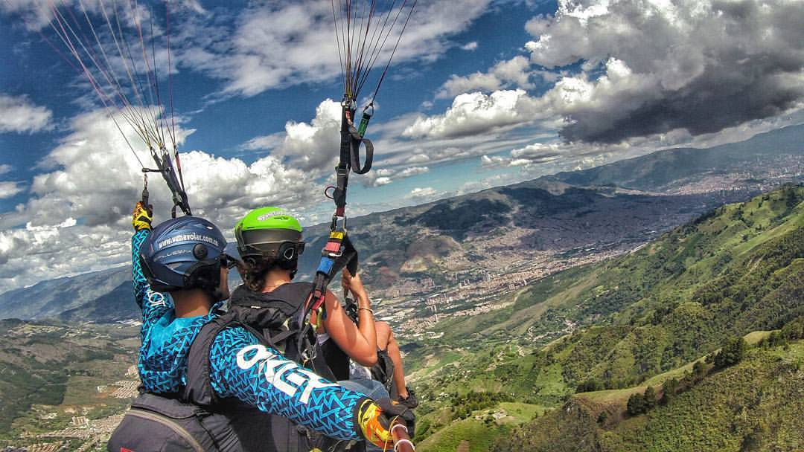

GENERALES:
- Precio por persona en dólares americanas.
- Minimo 02 pasajeros.
- TARIFA SUJETO A CAMBIOS SIN PREVIO AVISO. TARIFA DINAMICA*
- NO APLICA PRECIO DE MENORES.
- Imágenes en las opciones son referenciales.
- Tarifas no son válidas en feriados largos, Semana Santa, Fiestas Patrias. Navidad, Año Nuevo, congresos, feriados nacionales, eventos, entre otros.
- Tarifas por persona, 10% de comisionable.
- Para pagos en SOLES, aplicará según tipo de cambio del día. Consultar.
- Programa valido para pagos en efectivo. Consultar pago con tarjeta de crédito.

PRECIOS ESTÁN SUJETOS A MODIFICACIONES SIN PREVIO AVISO, POR DISPONIBILIDAD DE SERVICIOS, REAJUSTES MONETARIOS O MODIFICACIONES FINALES EN ITINERARIO Y/O SERVICIOS.

